1. 测试环境

0506测试环境

发射方：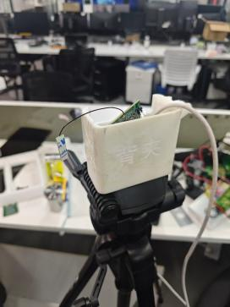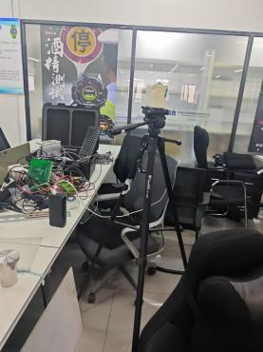

接收测角方：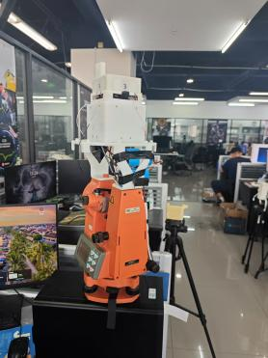

1. 角度维度

0509，先把有效范围外的PDOA测量值的权重归零，然后把测量序列中的不同PDOA测量值的权重差异根据arcsin函数计算，而不是线性计算。角度权重在整体维度权重中的占比是0.1。

* 1. 角度范围维度来说，单面有效且角度较小的情况是可信的，四个面中总是角度越小的面更可信。
  2. 当只有一面有效的角度范围内，风险点在于背面的天线测到更小的角度，或反射出现某面角度小于有效面角度，此时该项会高于正面天线，正面背面（举例一），直射反射（举例二），需要靠其他维度区分（举例N）。

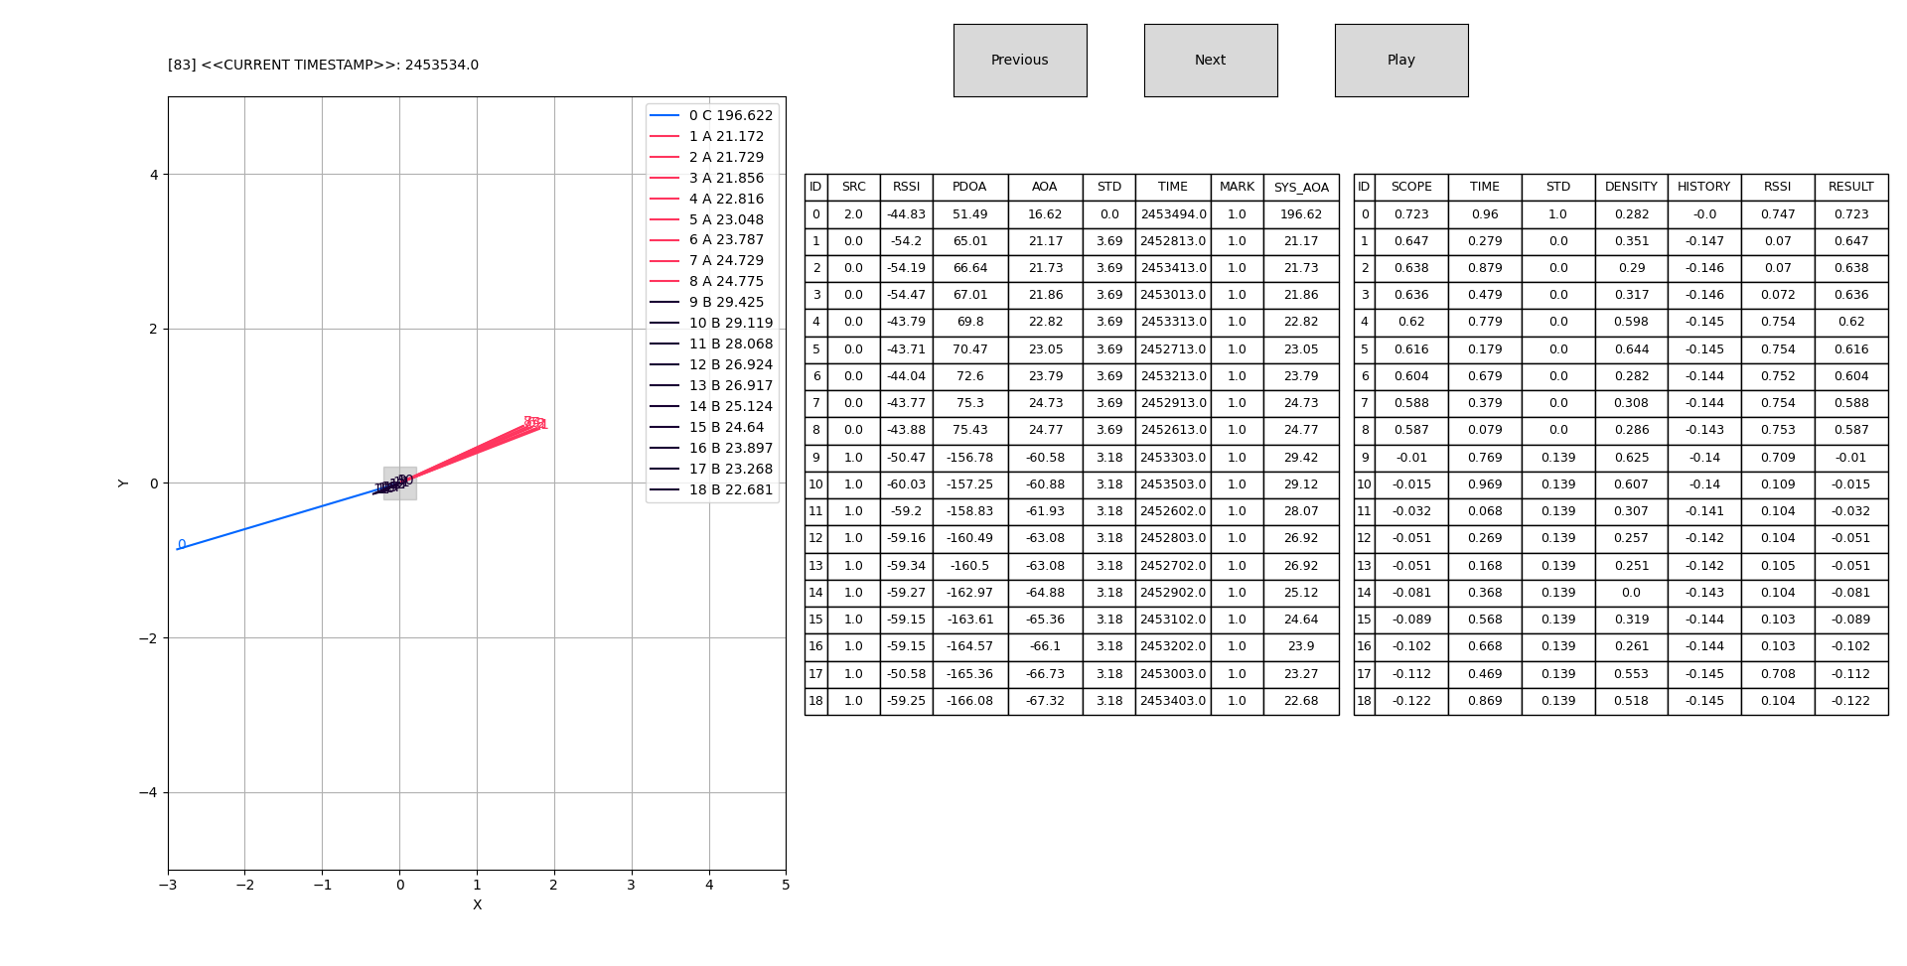

举例一、0506数据，真实20度，3号AOA16度，0号21度，选择了3号。

举例二、暂未找到，后续添加复杂环境测试数据或mock数据。

* 1. 对于在两个天线均有效的情况下，也会出现来回跳的情况，而且因为选择的最小的，所以还可能导致跳动较大或输出更小的错值（举例三），此时应靠其他维度选择二者更统一的结果，如密度（举例四）

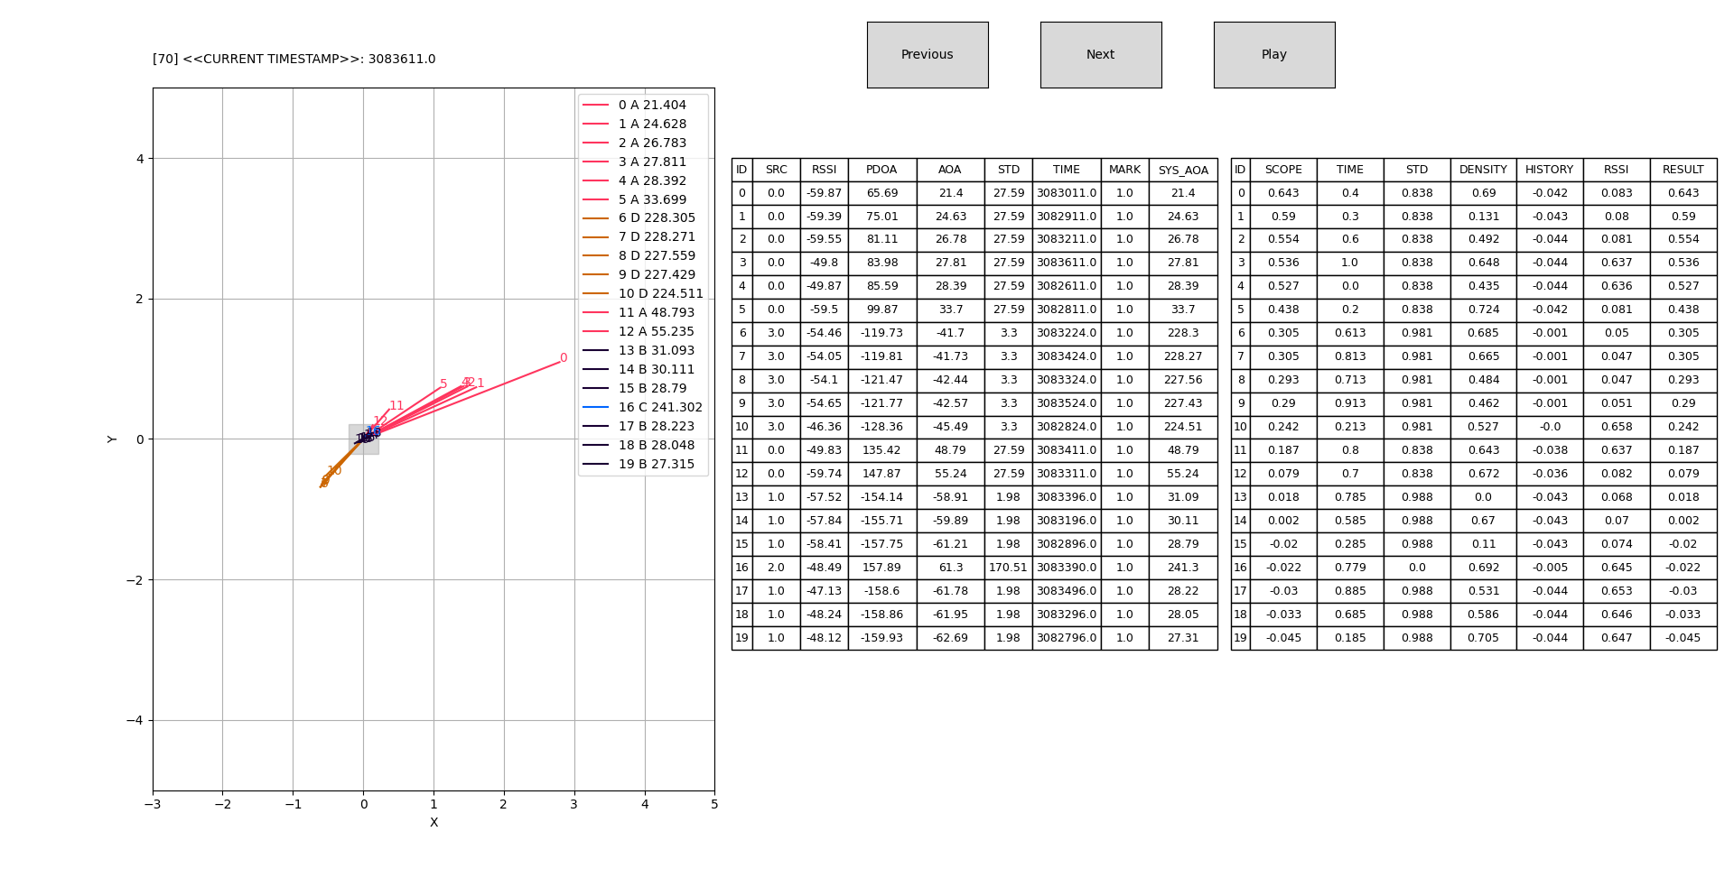

举例3-1、0506数据，真实50度但由于选择更小的输出，即使窗口内有正确结果，但还是会选择更小的值显示

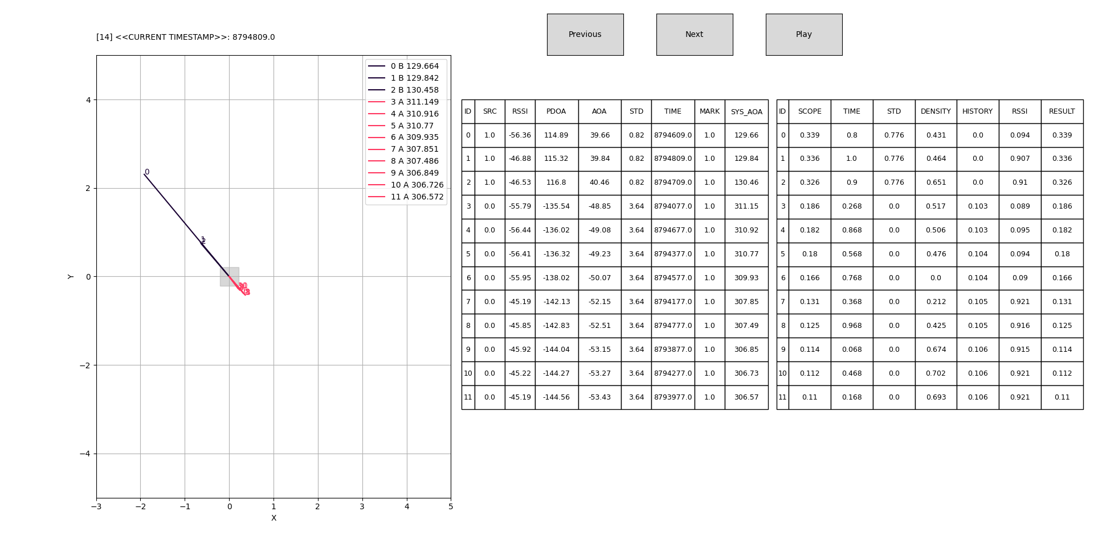

举例3-2 真实310度，因2天线跳了一个更小的值导致结果跳动很大，可靠信号强度等其他维度纠正，但此举例中信号强度均是55与45左右跳，难以区分正面背面

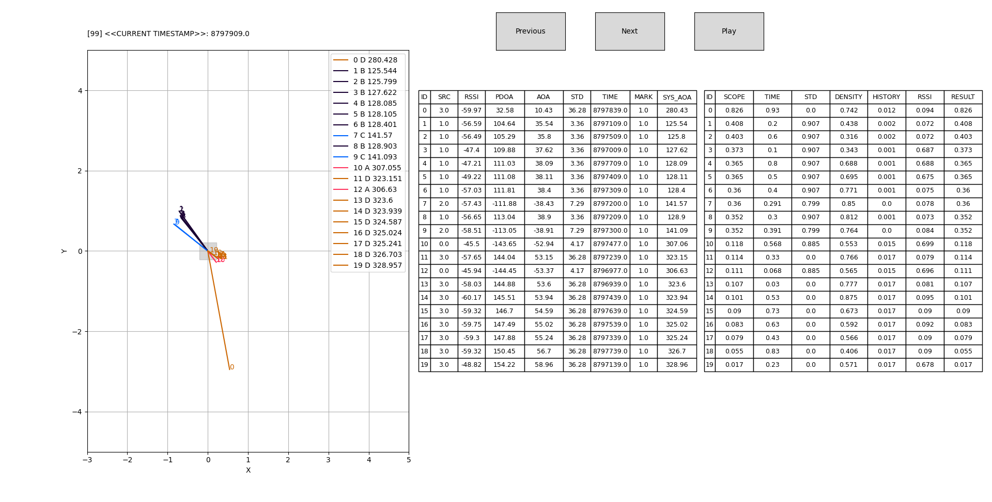

举例3-3，真实310度，即使3号与0号天线均有正确输出在窗口，但还会选各自最小的值，导致输出两级分化跳动严重，靠密度维度应能解决，但目前计算方法得到的密度结果无法区分，需要优化密度计算方法。

1. 时间维度
   1. 若仅靠时间维度则会出现如下问题，大多数情况均不可信且跳动很大，因为是无规则的，但结合其他维度和考虑运动情况的话就是有效的
   2. 当目标静止时，时间维度权重应该为0
   3. 当目标运动时，时间维度便有效，新值更接近真实有效角度（举例对比运动时，权重有无）

举例需要补充运动数据，实测或mock

1. 标准差

高优一：通用修改：将发射端发射模式由10hz发射改为脉冲式发射，例如每秒连续发100ms发10包；接收端处理，由对过去一秒的数据处理改为对过去四个天线分别一组（在脉冲间隔时间内的数据算作一组）数据处理。

标准差修改：根据算法需要确定每个天线计算std的最小数据量，满足最小数据量的天线面计算方差。

有方差的面参与权重分配，无方差面此维度权重为0。

* 1. 突然出现一个数据时，此数据标准差最小（举例一）

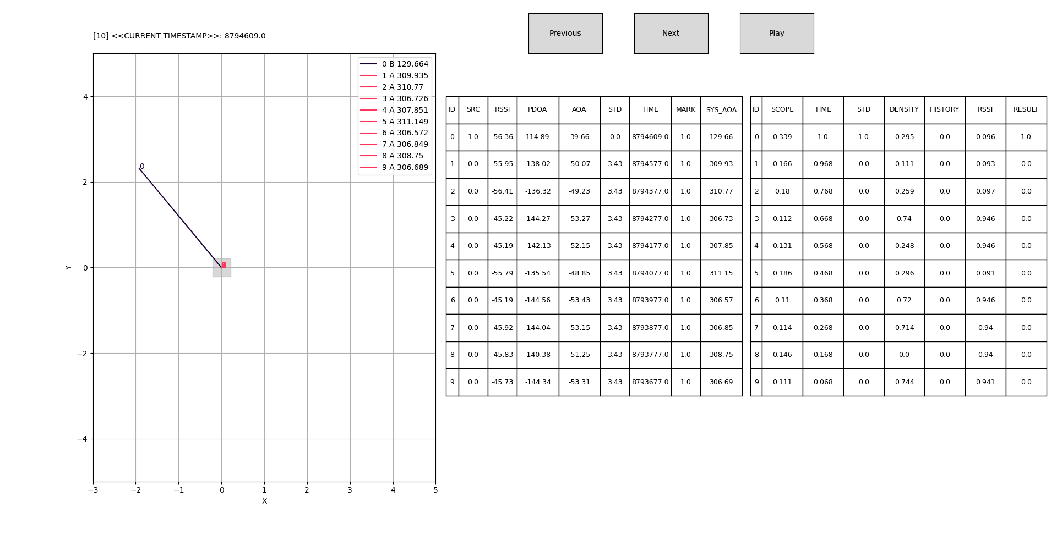

举例一、0506真实310度，正常均为0天线有效310度，但之前没有数据的二号天线突然得到一条数据，按照当前的算法计算其标准差最小。

* 1. 当目标与基站均静止不动，环境稳定时，可能每个面标准差差别不大，无法判断哪方有效，无参考意义（举例二）

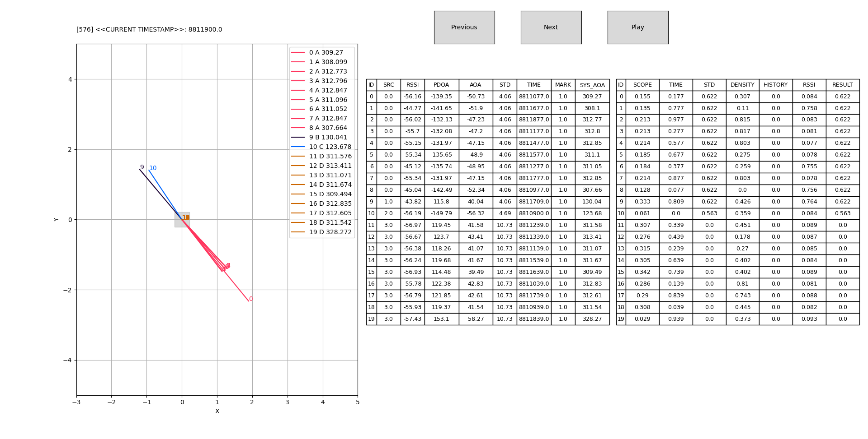

举例二，当数据稳定时，012均差不多，多数时间还是正面最稳定

* 1. 当周围环境变化复杂，正对面不受影响时，可以较好反馈结果（举例三）

举例三、待补充复杂环境测试记录

1. 密度
   1. 多半时间正确，但若正面数据量小于背面数据量时会为背面天线结果提供助力（举例一）

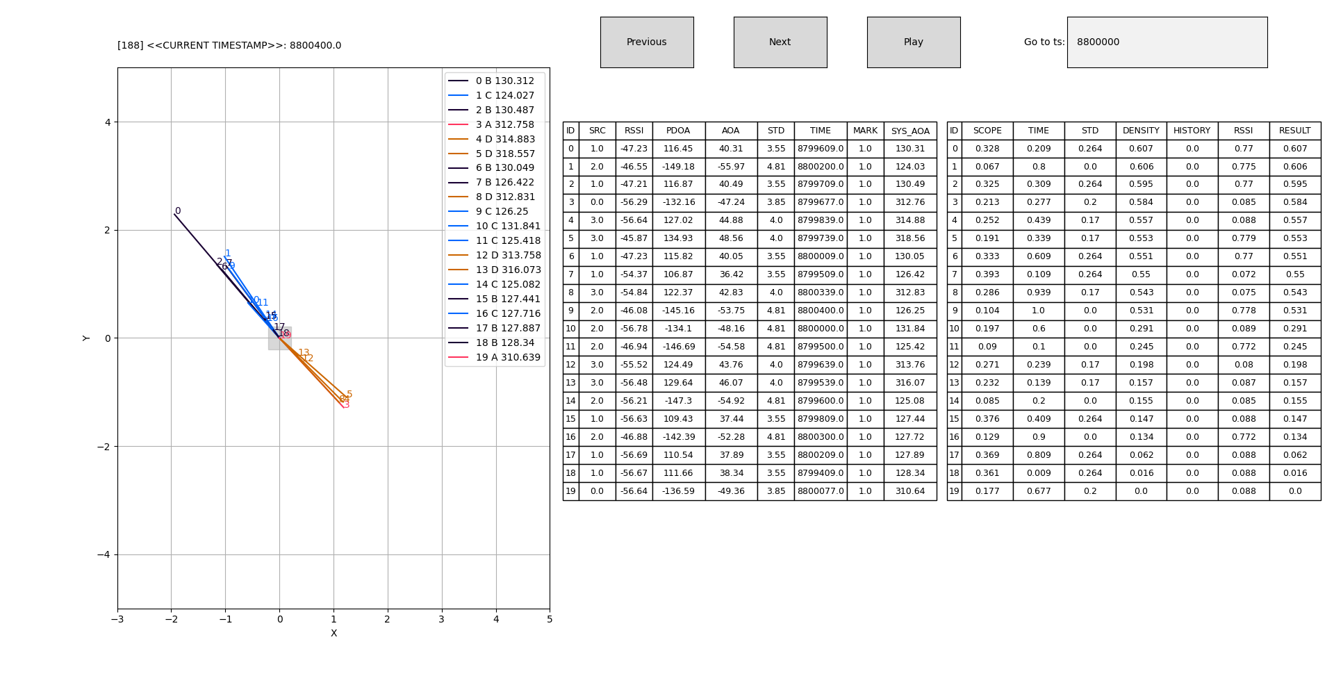

举例一、0506，真实310度，正确天线0结果仅两条，背面的密度反而高

* 1. 若背面结果较为集中，正面结果较为分散，目前的对所有结果取密度算法会导致背面结果密度大于正面（举例二）

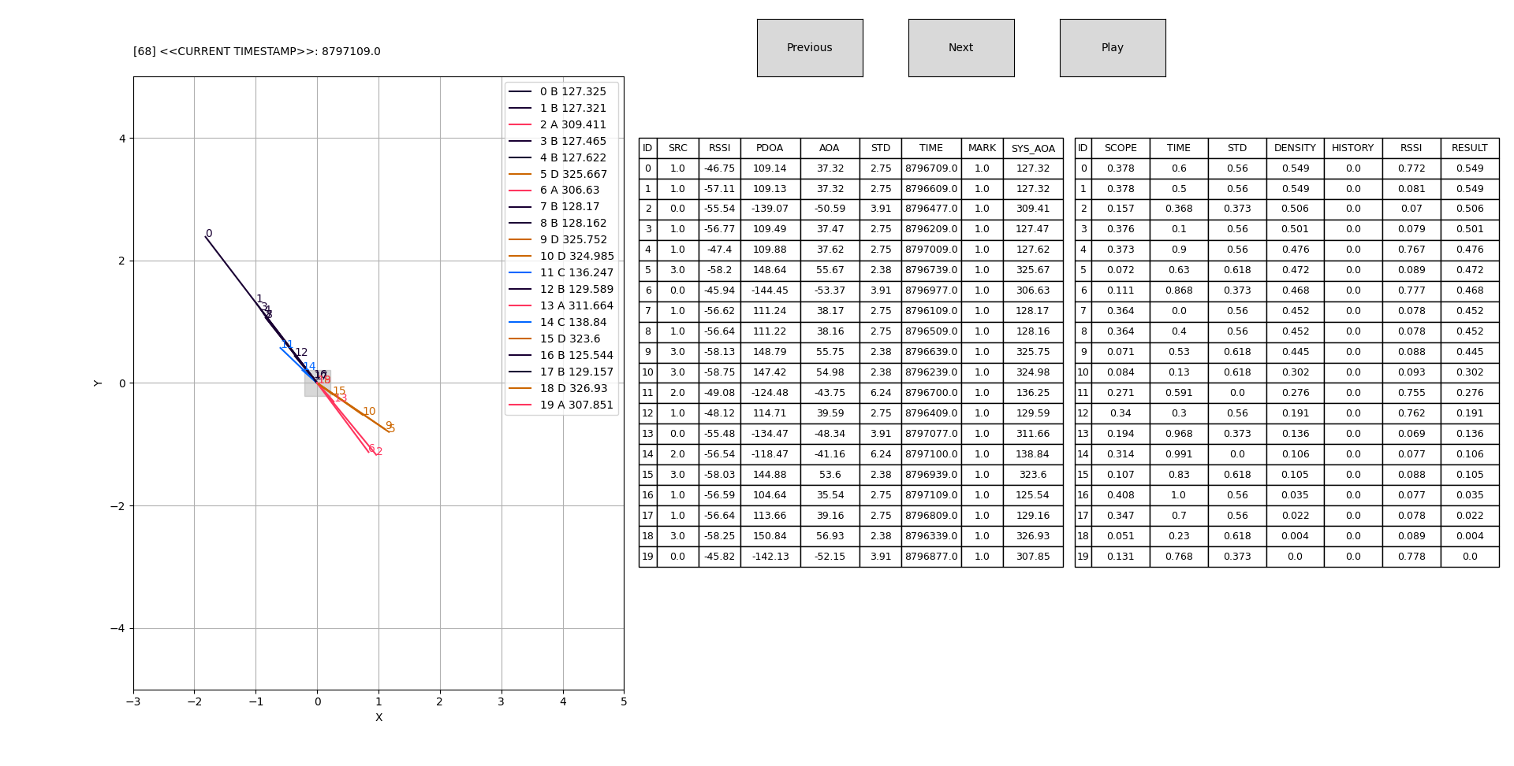

举例二，真实310度，但0号结果较分散，2号结果较多且集中，结果选择为2号

* 1. 两个相对面结果比较集中，但中间面结果反而密度更大的情况（举例三）

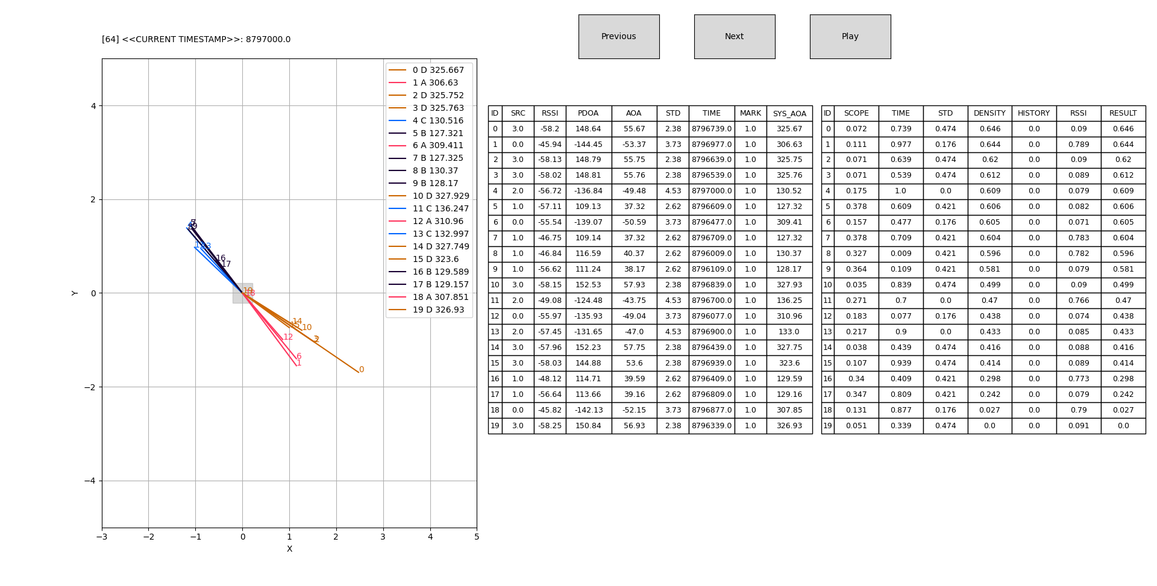

举例三、真实310度，0号与二号结果集中，但三号结果较多并处于二者之间密度反而更高

1. 历史数据

与时间有关，也就与运动状态有关，若静止状态下，则历史数据权重对结果影响应比较大，使结果偏向稳定，运动状态下，历史权重较小，但需控制步长

后续测试或mock运动数据时调整

1. 信号强度

高优二：反复测试验证，真实角度50度的情况下，背对天线的反射信号强度与直射信号强度均强于正对天线，不可理解，复测

高优三：针对真实角度50度的数据，按照每个天线十个测量值的窗口计算方差。

* 1. 修改为仅与最大值比较，对于信号强度强的权重高。
  2. 当理论上仅有一面有效时，大多数时间正确（举例一）

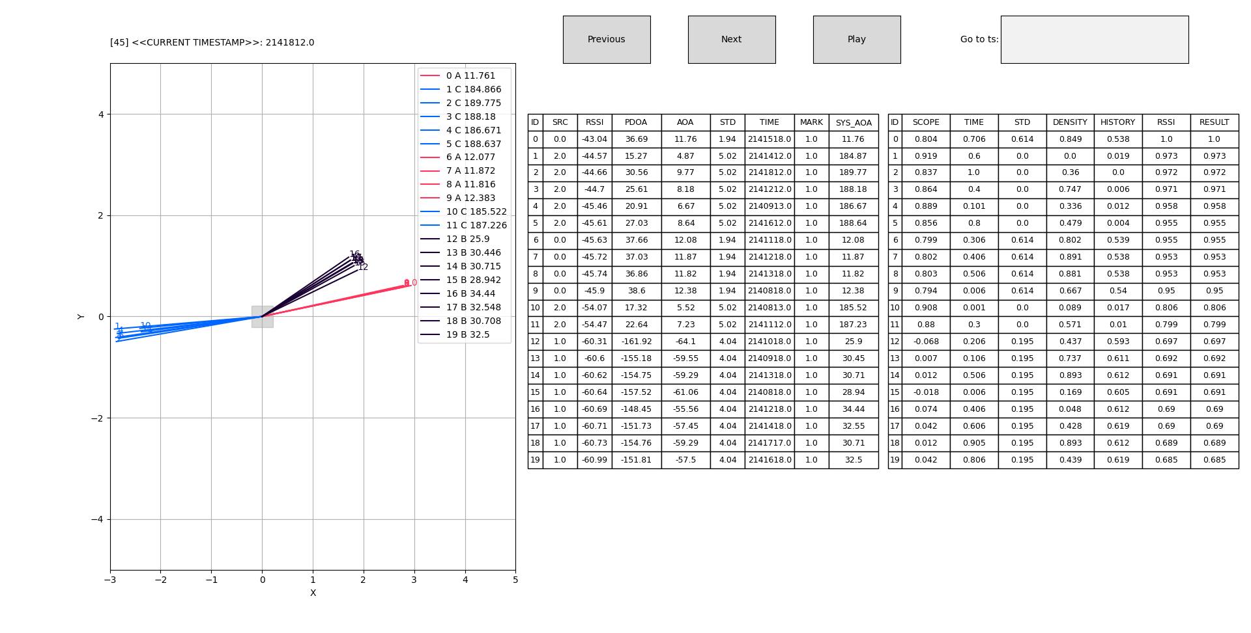

举例一、0506真实10度，正面大多数时间有效，但也会存在背面比较强的情况

* 1. 当环境复杂时是否依旧正确，需要测试数据后举例。
  2. 当两面有效时，也应大多数时间正确，但可能会存在跳动（举例二）

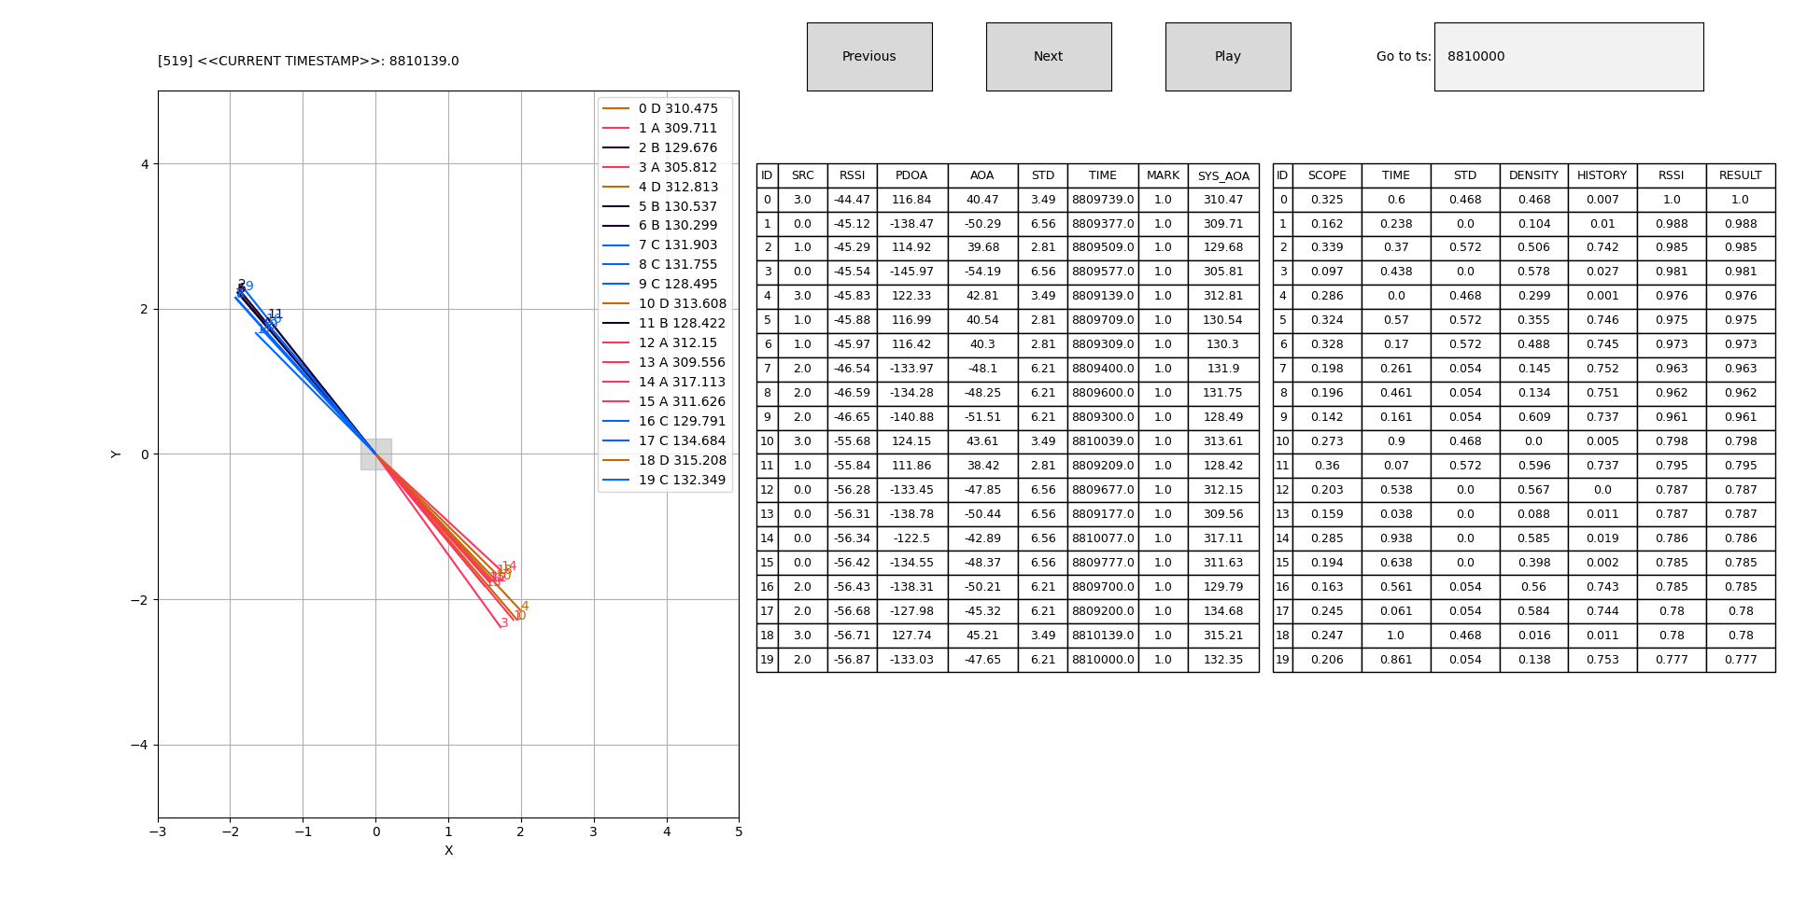

举例二、0506真实310，可以看到信号强度区别并不大，但总的来说在正面有效的两个面结果中来回切换

* 1. 实际测试存在背面超过正面信号强度（举例三）

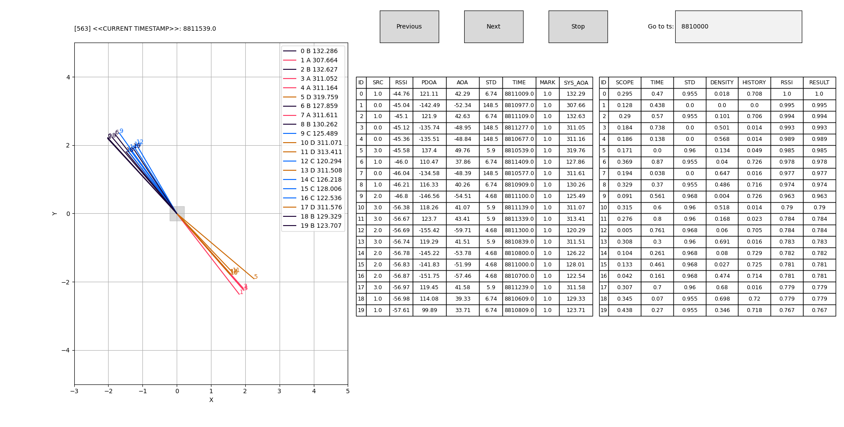

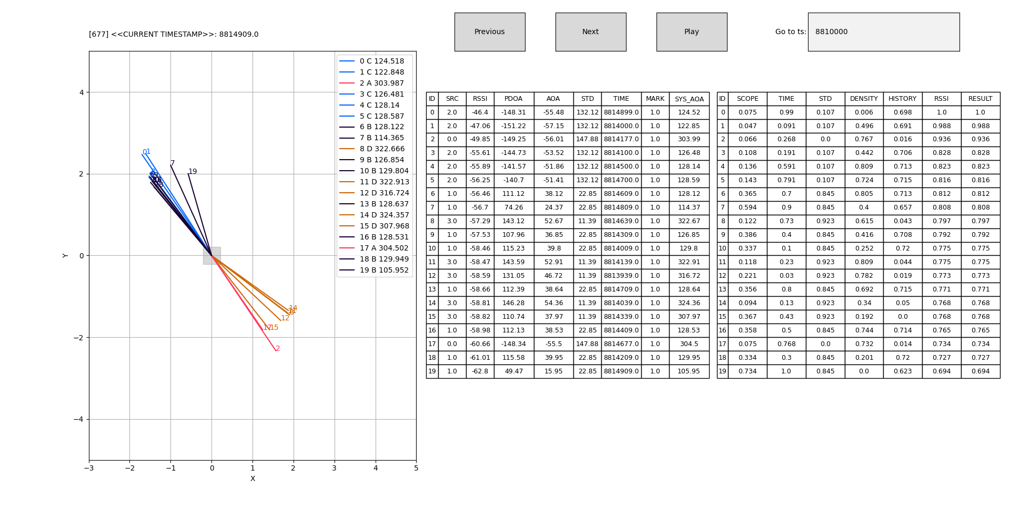

举例三、0506真实310，背面偶尔会超过正面的信号强度